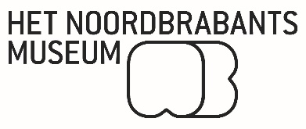
VOORBEREIDENDE HANDLEIDING
Wat leuk dat je van plan bent Het Noordbrabants Museum te bezoeken! Om je bezoek zo aangenaam mogelijk te maken, hebben we alle praktische informatie voor je op een rijtje gezet. Zo weet je precies waar je aan toe bent en kun je zorgeloos genieten van je bezoek.
OVER PRIKKELARM MUSEUMBEZOEK
Iedere eerste zaterdagochtend van de maand organiseren wij van 9 tot 10.30 uur een prikkelarme openstelling. Dit keer is onze tijdelijke expositie Brueghel: De familiereünie opengesteld. Je loopt eerst een stuk door onze vaste collectie om deze tentoonstelling te bereiken. Alle zalen zijn volledig toegankelijk voor rolstoelgebruikers. Ben je gevoelig voor licht? Dan adviseren we je om voor de zekerheid een zonnebril of hoofddeksel mee te nemen. Wat kun je verder verwachten?

- Minder bezoekers
- Minder geluiden
- Aangepast lichtplan
- Ontvangst door getrainde gastvrouwen
- Rustruimte om bij te komen waar je ook een glaasje water kunt drinken
- Bankjes in bijna elke museumzaal
- Er zijn geen prikkeldempende hulpmiddelen aanwezig
- De MuseumBrasserie en MuseumShop zijn gesloten

TICKETS
Voor de prikkelarme openstelling heb je een speciaal ticket met starttijd nodig. Deze kun je reserveren via https://tickets.hetnoordbrabantsmuseum.nl/nl/prikkelarm/.
CONTACTGEGEVENS
Heb je een vraag of tip over prikkelarm museumbezoek? Neem contact op met Kara Smits via onderstaande contactgegevens of spreek tijdens je bezoek een museummedewerker aan. We helpen je graag verder!

E ksmits@hnbm.nl
T +31(0)73 6877 820

BEZOEKADRES
Verwersstraat 41
5211 HT ’s-Hertogenbosch

BEREIKBAARHEID
Met het openbaar vervoer
Het Noordbrabants Museum is goed te bereiken vanaf Station ‘s-Hertogenbosch:

- Met de voet: het museum ligt op zo’n 15 minuten wandelen van het station. Volg eerst de borden naar de Markt, vanaf daar staat op de borden ook het museum aangegeven.
- Met de bus: neem op het station bus 11. Dit duurt ongeveer 6 minuten. Stap uit bij de halte Zuidwal/Spinhuiswal. Vanaf daar loop je in 5 minuten naar het museum.

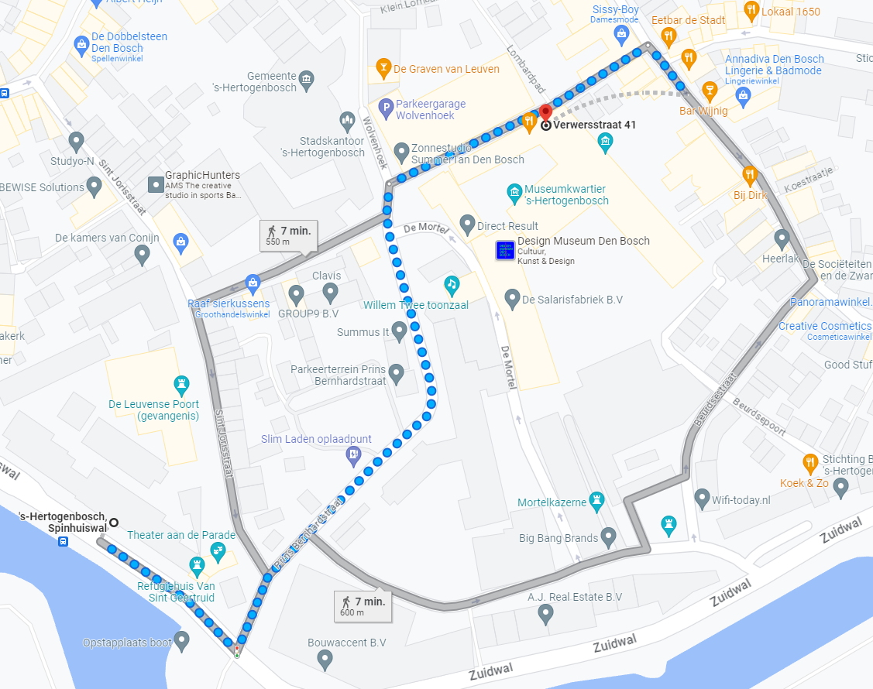Routebeschrijving van bushalte Zuidwal/Spinhuiswal naar Het Noordbrabants Museum

Met de auto
Parkeren doe je gemakkelijk in de ondergrondse parkeergarage Sint-Jan aan de Hekellaan. De garage is 24 uur per dag open en binnen 10 minuten sta je in het museum. Parkeergarage Wolvenhoek ligt direct naast het museum, maar is iets minder ruim. Er zijn een aantal aangepaste parkeerplaatsen in de buurt, onder meer op de Parade. Let op: parkeren in de straten rondom het museum is alleen voor vergunninghouders.

Met de fiets
Stal je fiets gratis en veilig in fietsenstalling Wolvenhoek. Deze fietsenstalling ligt direct naast het museum. Of kijk iets verderop in de Kerkstraat.

GEBOUW
Het Noordbrabants Museum vormt samen met Design Museum Den Bosch het Museumkwartier. Design Museum Den Bosch is tijdens de prikkelarme openstellingen gesloten. Ook de MuseumShop en de MuseumBrasserie zijn niet open. Vanaf de poort aan de Verwersstraat zie je de voorzijde van Het Noordbrabants Museum. Deze ziet er zo uit:
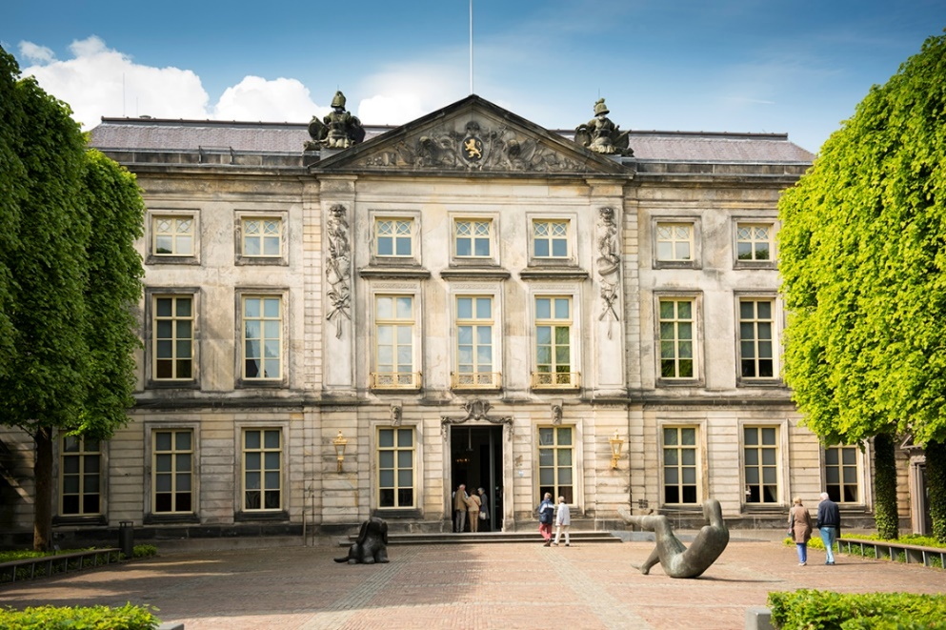Voorzijde en ingang van Het Noordbrabants Museum

ENTREEHAL
Via de grote deur in het midden van het gebouw loop je naar binnen. Eenmaal binnen staat er aan de linkerkant van de hal bij de infobalie een gastvrouw. Bij haar mag je je ticket laten scannen. Let op: vanwege de akoestiek klinkt er in deze ruimte soms een galm. Als je wil, kun je een rolstoel of krukje lenen. Vraag hiernaar bij de gastvrouw.

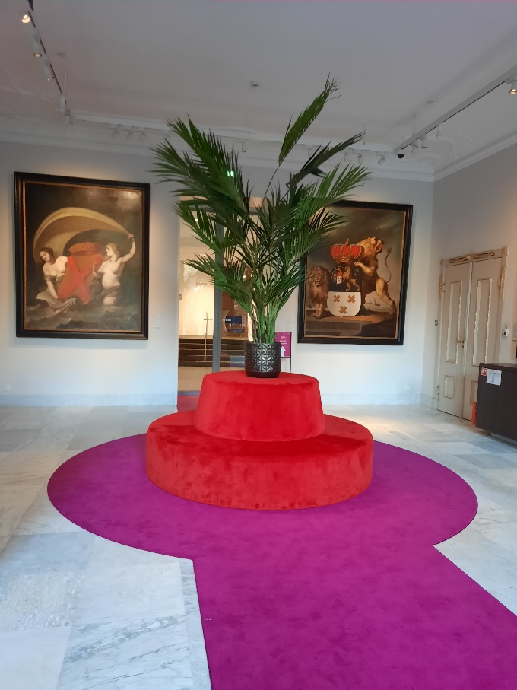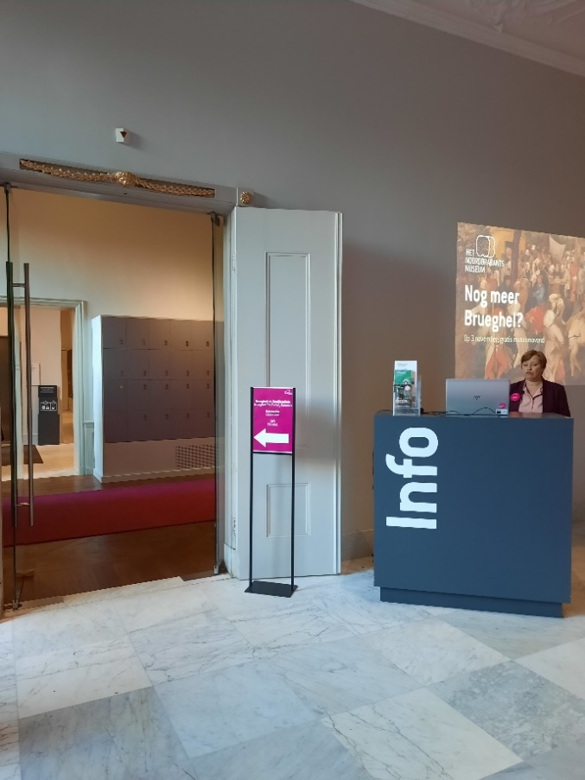
Entreehal van Het Noordbrabants Museum

MEDEWERKERS
Onze gastvrouwen zijn te herkennen aan hun donkerpaarse uniform en witte naamplaatje. Er lopen ook beveiligers rond die je altijd mag aanspreken als je hulp nodig hebt. Deze herken je aan hun donkerblauwe uniform met beveiligingsembleem.

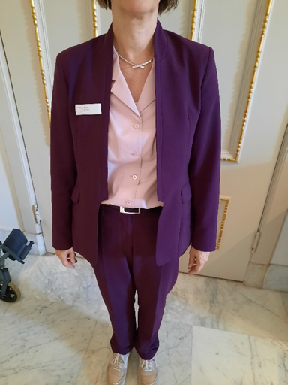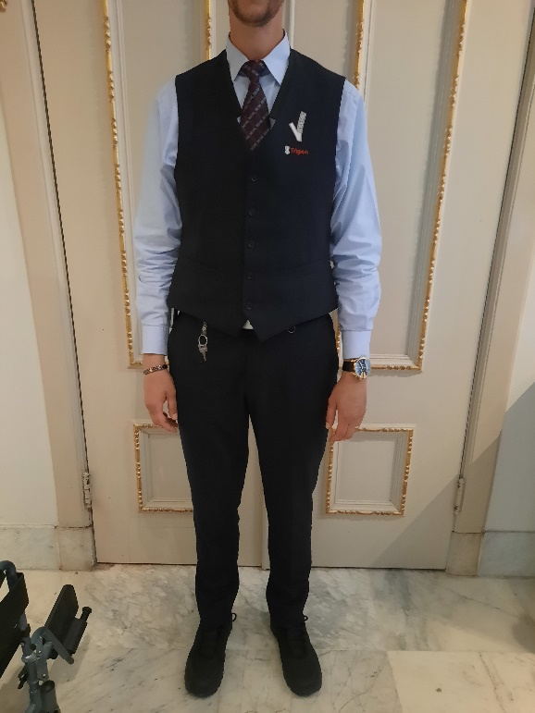
Gastvrouw Beveiliger

TOILETTEN
Als je rechtdoor (voorbij de balie) door de schuifdeuren loopt, zie je aan de rechterkant de gang naar de toiletten:
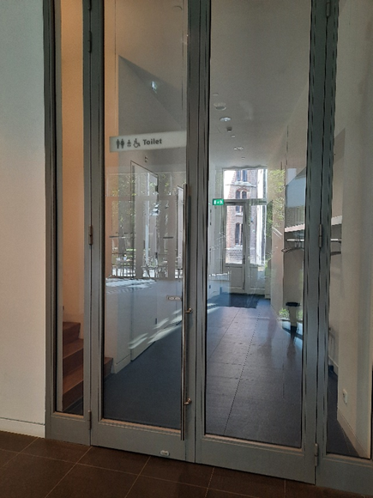 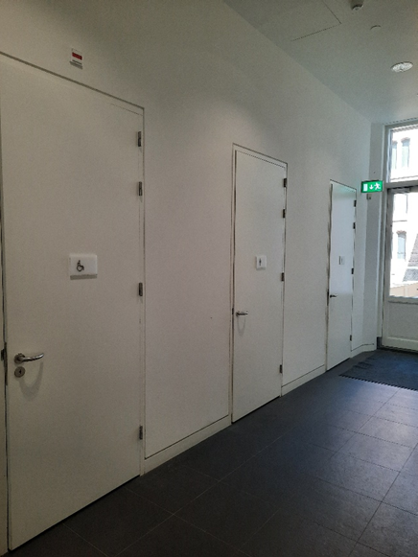 Deur naar de toiletten Gang achter de deur naar de toiletten
In de gang is het eerste toilet aan de linkerkant het aangepaste toilet, gevolgd door het damestoilet en als laatst het herentoilet.

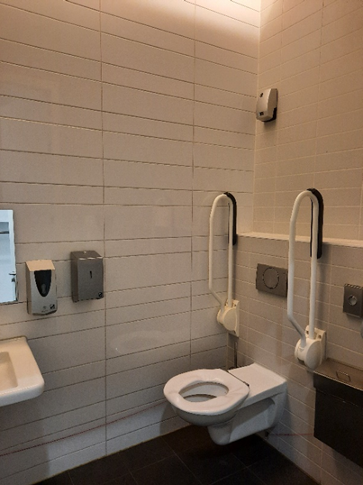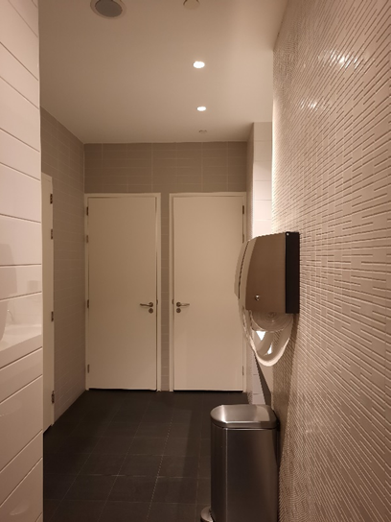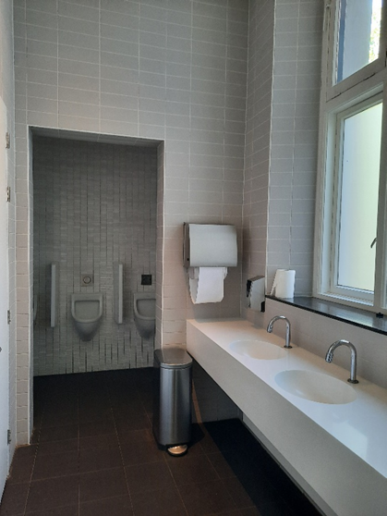
Aangepast toilet Damestoilet Herentoilet

STATENZAAL (RUSTRUIMTE)
Als je van de entreehal door de schuifdeuren loopt, zie je de trap naar de Statenzaal. Deze zaal is ingericht als rustruimte. Als je liever de lift naar deze zaal neemt, kun je een gastvrouw aanspreken die je hierbij helpt.

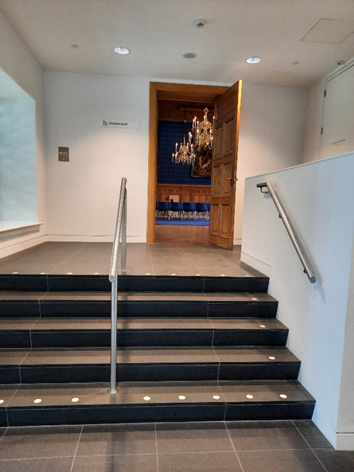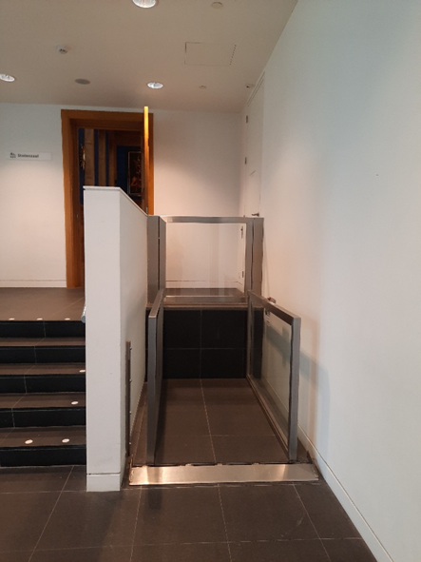
Trap naar de Statenzaal (rustruimte) Lift naar de Statenzaal (rustruimte)

In de Statenzaal kun je ten alle tijden terecht om even bij te komen van je reis of museumbezoek. Er zijn kannen water beschikbaar. Maar je mag hier natuurlijk ook uit een door jou meegebracht flesje water drinken. Alleen in de rustruimte mag er wat gedronken of gegeten worden. In de museumzalen niet.
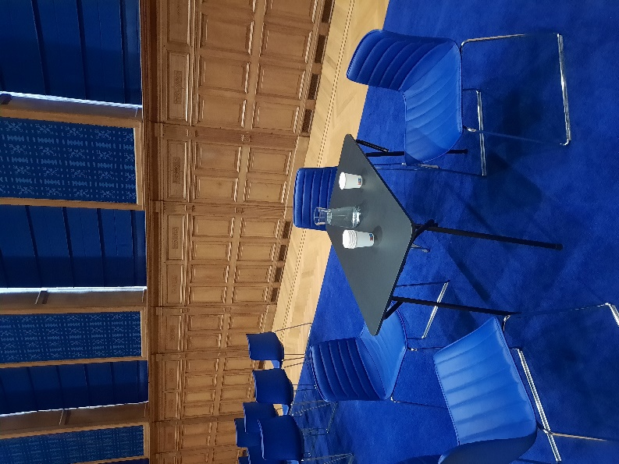
Inrichting Statenzaal (rustruimte)

KLUISJES EN GARDEROBE
Loop terug naar de entreehal. Ga door de glazen deuren naast de infobalie.

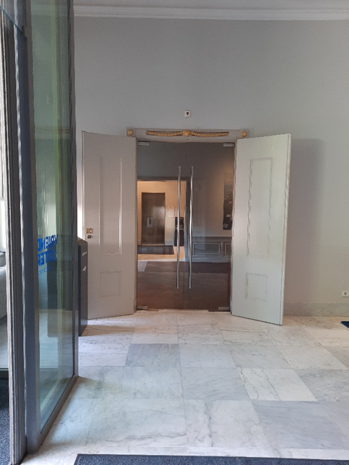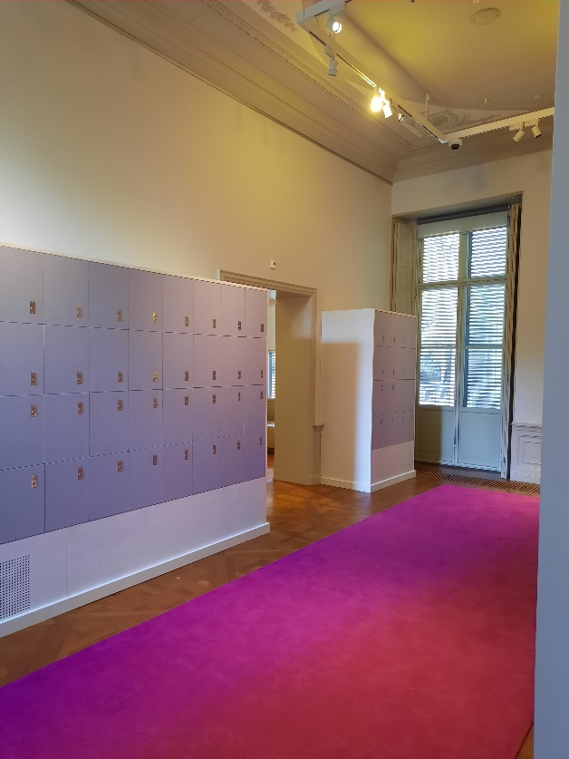
Glazen deur richting de garderobe en kluisjes

Hier vind je de kluisjes. Deze zijn gratis te gebruiken met een sleutel. Je hoeft geen munt in te werpen. Als je verder door loopt zijn er nog extra kluisjes. Hier kun je je jas en tas opbergen. Voorbij deze kluisjes vind je de garderobe.

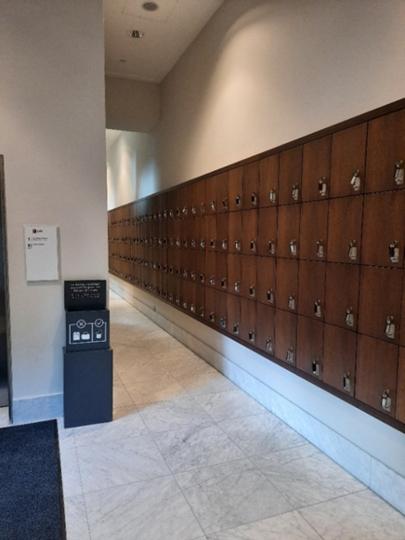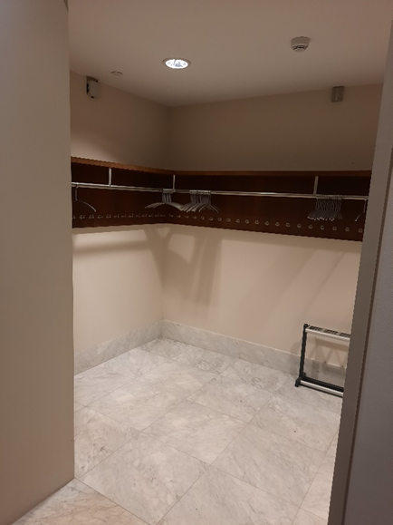
Kluisjes bij de garderobe Mogelijkheid om je jas op te hangen
Bij de kluisjes kun je een plattegrond pakken die de prikkelgevoeligheid per ruimte aangeeft.

BANKJES
Verspreid over de museumzalen staan bankjes.
ROUTE
Via de ingang naast de kluisjes kom je in de tentoonstellingszalen:
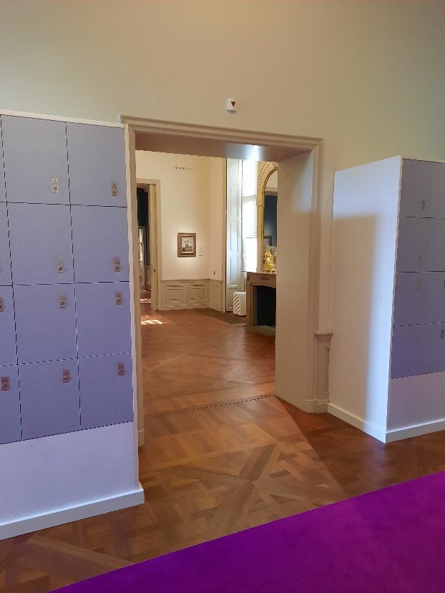
Ingang tentoonstellingszalen

De eerste drie zalen bevatten onze collectie van Jan Sluijters. In alle Sluijterszalen is zitgelegenheid. In deze zalen kan het voorkomen dat de houten vloer kraakt. Aanbevolen wordt om hier rustig te lopen. We raden ook schoenen met zachte zolen en geen hakken aan.

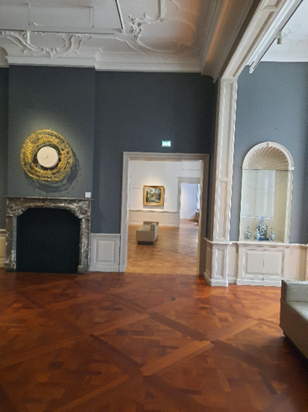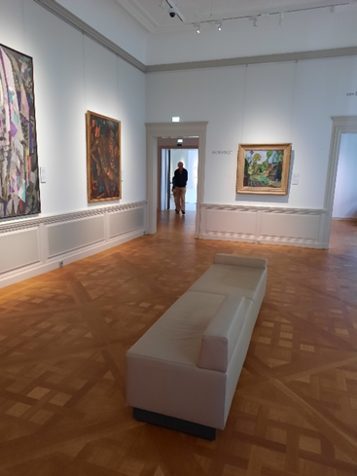
Inrichting Sluijterszaal Vervolg Sluijterszaal
In de laatste Sluijterszaal is een schuifdeur naar de volgende ruimte: de Quist. Dit is een ruimte met moderne kunst. Hier is een andere vloer en valt er direct daglicht naar binnen. Ook is er een kleine wisseling in temperatuur.
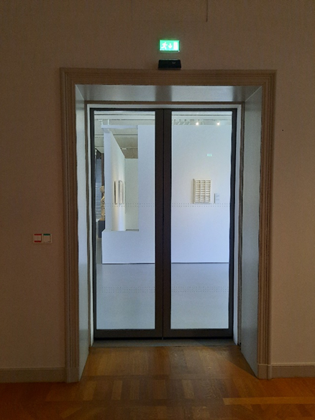 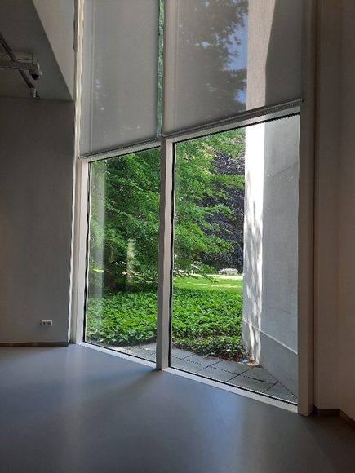
Schuifdeur naar de Quist Ramenpartij aan de rechterkant van de Quist

Als je direct naar de Brueghel tentoonstelling wil, houd je in de Quist rechts aan. Je komt dan aan het begin van de Tuingalerij; hier hangt de kleurrijke kunst van Hemaseh Manawi Rad. Deze ruimte heeft grote ramen dus er valt veel direct daglicht naar binnen.
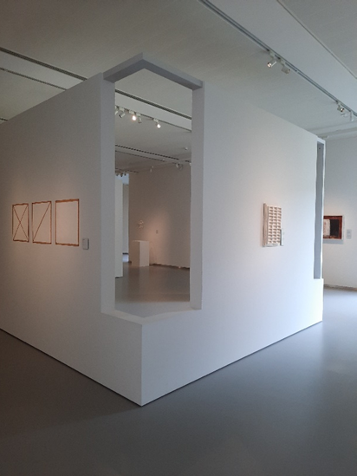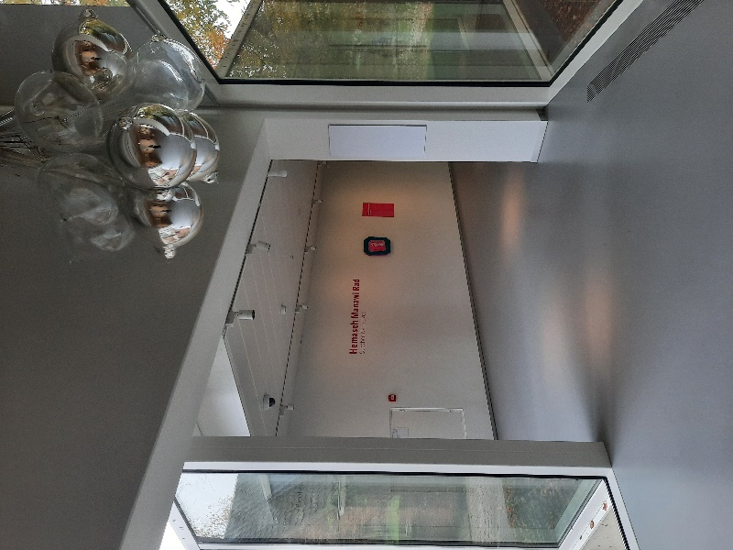
Inrichting Quist Begin van de Tuingalerij
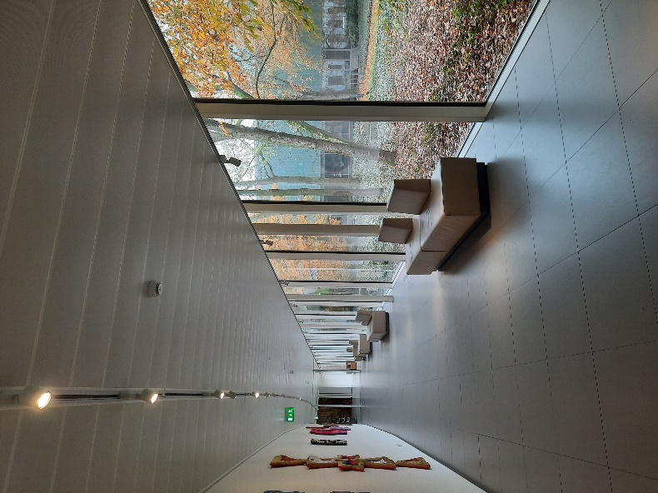
Tuingalerij

Als je de Tuingalerij uit loop kom je aan het begin van de tentoonstelling Brueghel: de familiereünie.

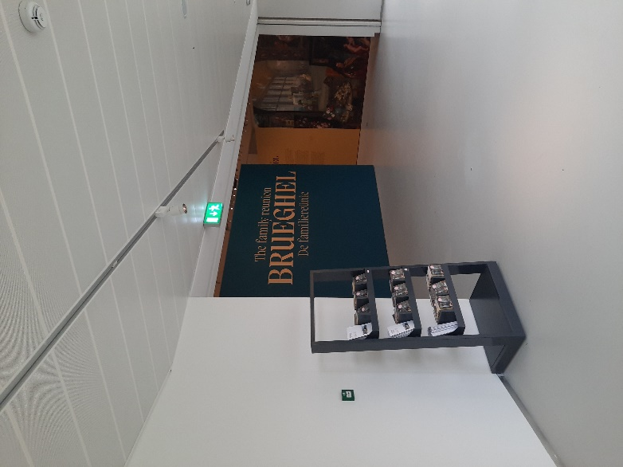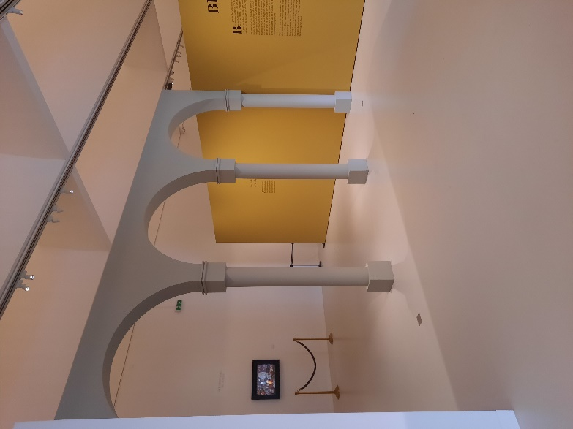
Begin van de Brueghel tentoonstelling

Na deze eerste zaal houd je links aan om de hele tentoonstelling te doorlopen.
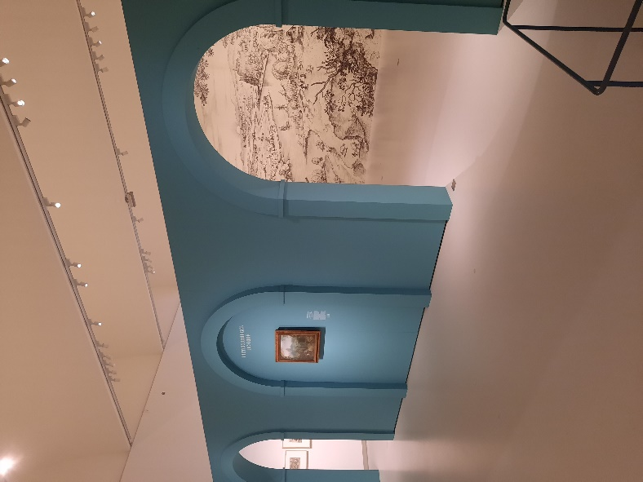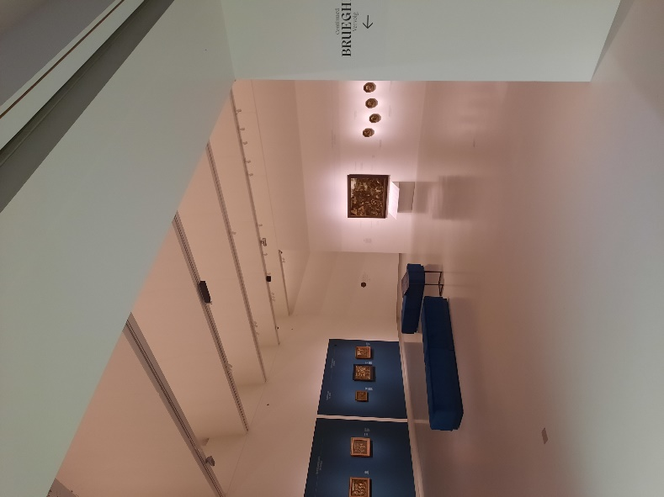

In de verdiepte zaal worden achter de wandjes video’s afgespeeld. Het geluid is met een koptelefoon te beluisteren. Mocht dit te veel prikkels geven dan kan je deze zaal overslaan. In de ruimte daarna staan in het midden 4 afgesloten hokjes. Hierin zijn kunstkabinetten opgesteld.
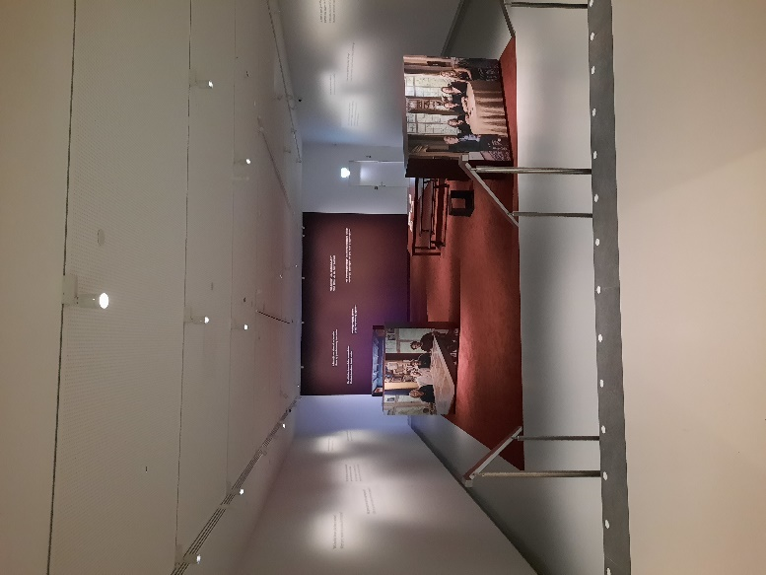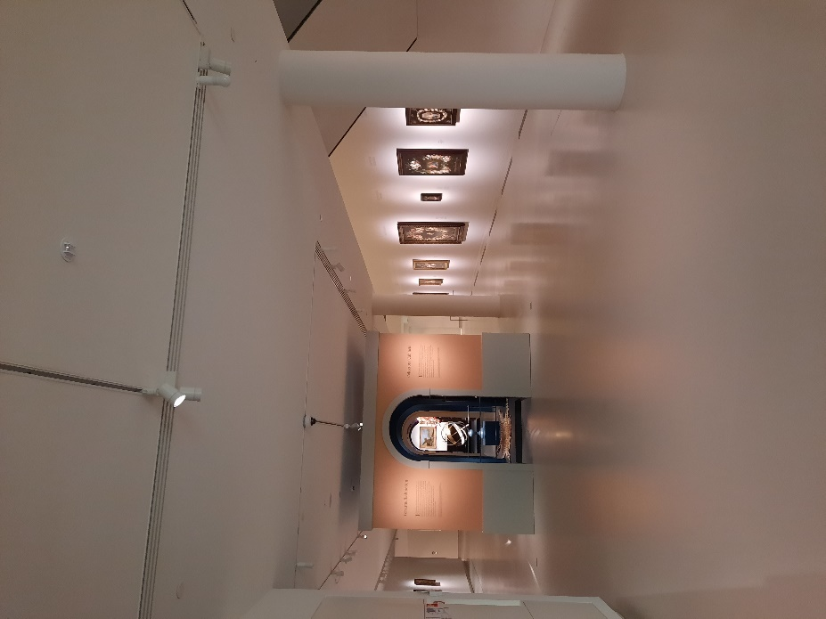
Verdiepte zaal met video’s Kunstkabinetten

Deze kabinetten zijn vrij druk ingericht dus mocht dit te veel prikkels geven, dan kan je ervoor kiezen om hier niet in te kijken.
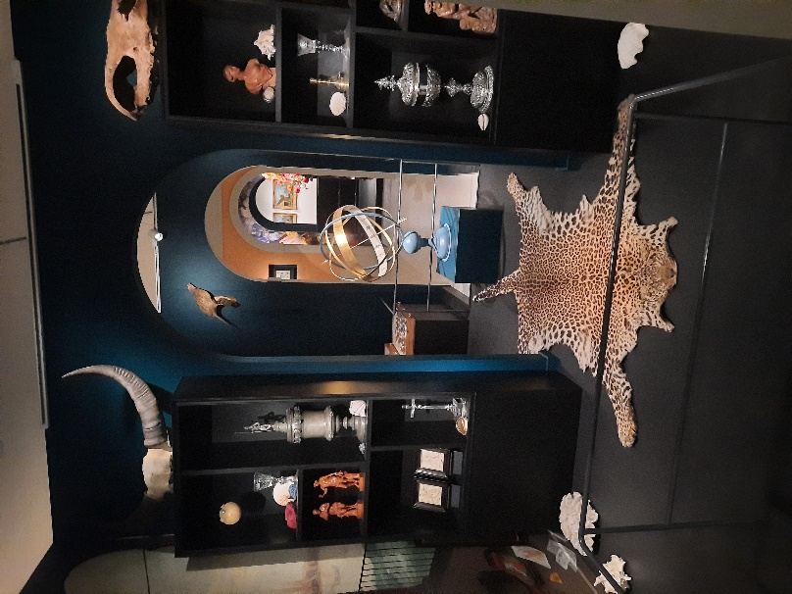
Inrichting kunstkabinet
Als je voorbij de kunstkabinetten loopt, zijn er links in de hoek toiletten.

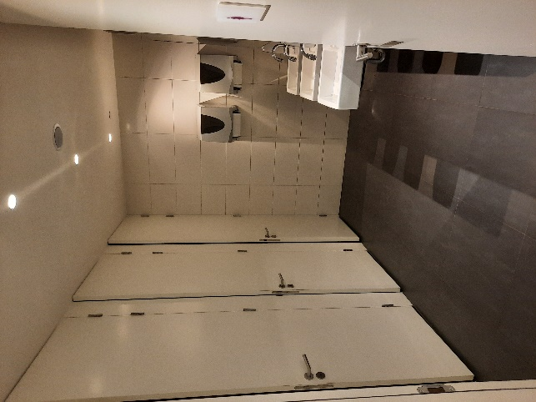
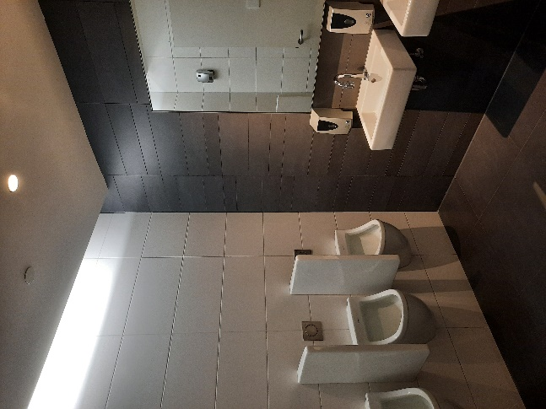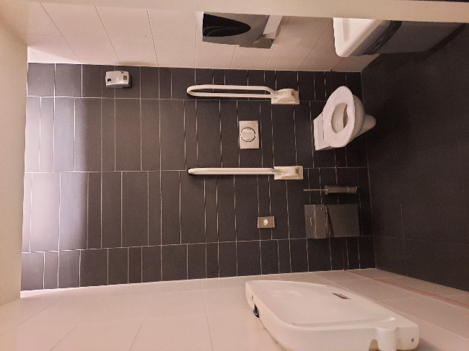
Herentoilet Aangepast toilet Damestoilet

Je vervolgt je route door de tentoonstelling.

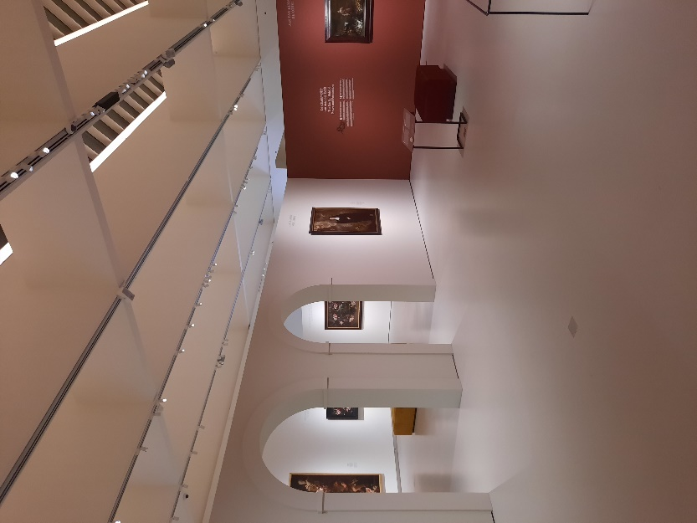

Daarna kom je in de laatste Brueghel zaal. Via het smalle gangetje kan je de tentoonstelling verlaten. Je komt dan weer in de zaal waar je aan de tentoonstelling begon.

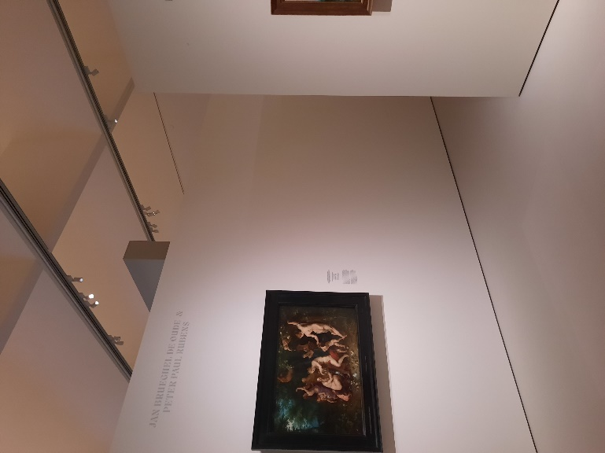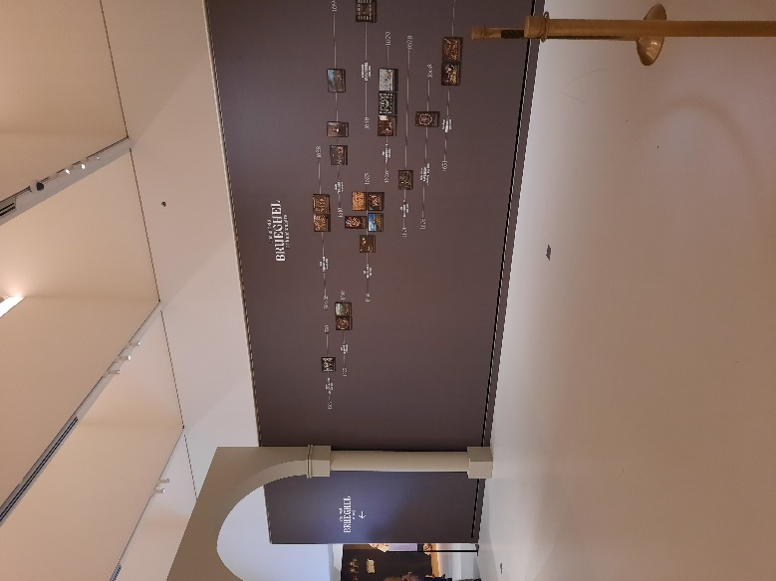
Gangetje naar 1e zaal 1e zaal en route terug

Je kan nu via de Tuingalerij weer dezelfde route als hoe je bent gekomen nemen om terug te lopen naar de kluisjes.

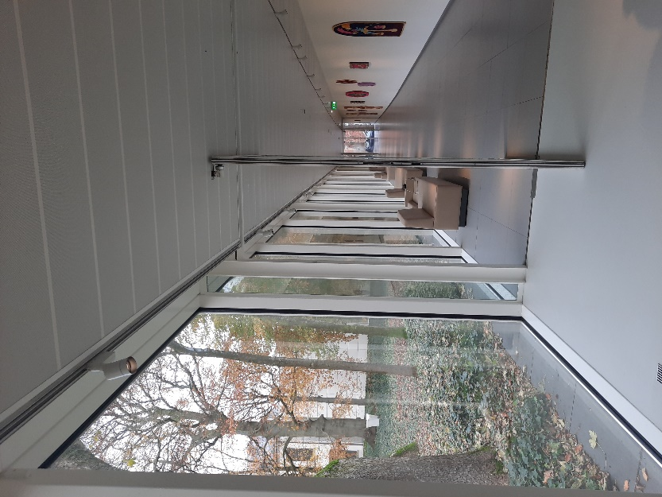
Neem de route terug via de Tuingalerij

EINDE
Om 10.30 uur sluit het museum voor prikkelarme bezoekers. Mocht je spullen in de kluisjes of garderobe hebben opgeborgen, kun je deze voor die tijd weer ophalen. Om 11 uur komen de bezoekers voor regulier bezoek. Dankjewel voor je bezoek aan Het Noordbrabants Museum!
TIPS?
Heb je nog een tip over prikkelarm museumbezoek? Neem contact op met Kara Smits via onderstaande contactgegevens of spreek tijdens je bezoek een museummedewerker aan.
E ksmits@hnbm.nl
T +31(0)73 6877 820

